Prénom : Date :
LECTURE
Compétence(s) travaillée(s) : comprendre un texte lu

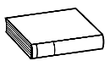
❶ Lis les deux derniers textes dans ton manuel page 94.

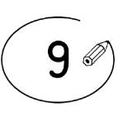
❷ Entoure la bonne réponse.

Les hommes comprennent le langage des dragons. | vrai |  | faux
Les dragons parlent le dragono, mais ils comprennent aussi le langage des hommes. | vrai |  | faux
Les dragons aiment manger les mots. | vrai |  | faux
Les dragons savent inventer des devinettes. | vrai |  | faux

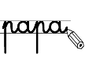
❸ Ecris ce que tu vois. N’oublie pas la majuscule et le point.

